Integração eficiente de ferramentas de desenvolvimento

Interação perfeita: Automation Studio 4 e EPLAN Electric P8
A integração eficiente da Versão 4 da ferramenta de engenharia do Automation Studio da B&R e EPLAN Electric P8 é agora uma realidade. Essas duas ferramentas fornecem suporte incomparável para troca automatizada e sincronização de configurações de hardware, mapeamentos de I/O e variáveis de processo. Isso é possível graças a um recurso de engenharia de ida e volta automatizado. Com uma interface muito diferente das interfaces convencionais de importação/exportação, os usuários podem intervir no processo a qualquer momento - isso é, no entanto, algo que muitas vezes não é necessário.
Transparência máxima e facilidade de uso
Todos os tipos de processos de desenvolvimento são suportados. Não faz diferença se um projeto for iniciado com desenvolvimento de software ou planejamento elétrico. É mesmo possível lidar com projetos em que um trabalho extenso é feito em ambas as disciplinas ao mesmo tempo, como é frequentemente o caso de uma abordagem eficiente para o desenvolvimento de projetos. Um mecanismo de comparação inteligente fornece aos usuários uma visão geral clara das diferenças entre as versões do projeto em qualquer momento, além de fornecer orientação ao combinar diferentes versões do projeto. Para projetos grandes ou pequenos, a estreita integração entre o Automation Studio e o EPLAN Electric P8 oferece transparência e facilidade de uso.
A chave para o desenvolvimento bem sucedido
A integração de várias ferramentas no processo de desenvolvimento traz uma ampla gama de benefícios. Além disso, trabalhar em diferentes processos em paralelo reduz os tempos de desenvolvimento e melhora os tempos de resposta. A manipulação automatizada de dados aumenta a qualidade, eliminando os erros que podem ocorrer ao fazer alterações manualmente. A sincronização constante dos dados do projeto facilita o serviço de serviço subsequente e reduz os custos mais tarde na estrada. Para a B&R, não poderia ser mais claro: A chave para o desenvolvimento bem sucedido de futuros projetos de fabricação de máquinas e sistemas reside na integração eficiente das melhores ferramentas de desenvolvimento disponíveis.

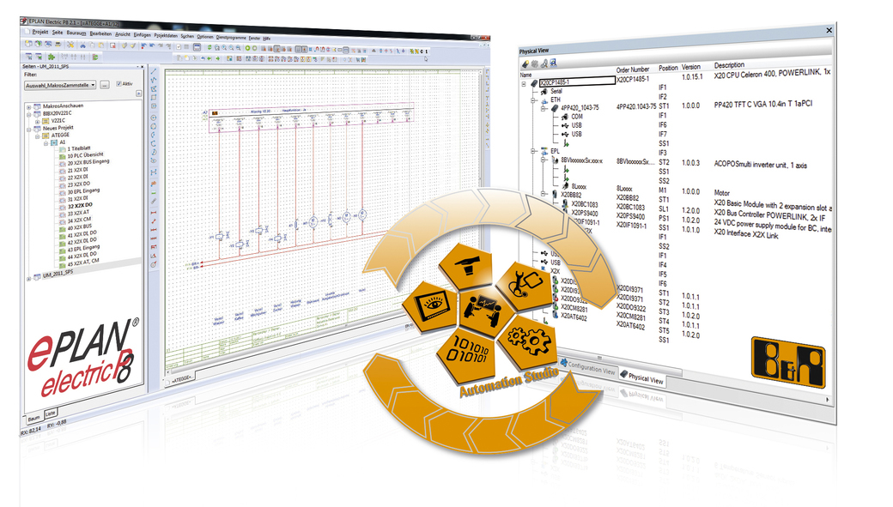
Engenharia de ida e volta: Durante o processo de engenharia, os usuários se beneficiam da troca eficiente de dados entre o Automation Studio 4 e o EPLAN Electric 8.

Sobre a B&R
A B&R é uma empresa de automação inovadora com sede na Áustria e escritórios em todo o mundo. Como líder global em automação industrial, a B&R combina tecnologia de ponta com engenharia avançada para fornecer aos clientes em praticamente todas as indústrias soluções completas para automação de máquinas e fábricas, controle de movimento, IHM e tecnologia de segurança integrada. Com padrões de comunicação de fieldbus industriais como POWERLINK e openSAFETY, bem como o poderoso ambiente de desenvolvimento de software do Automation Studio, a B&R está constantemente redefinindo o futuro da engenharia de automação. O espírito inovador que mantém a B&R na vanguarda da automação industrial é impulsionado pelo compromisso de simplificar processos e superar as expectativas dos clientes.
Para mais informações, visite www.br-automation.com

